Nyílt levél Széchényi Istvánnak

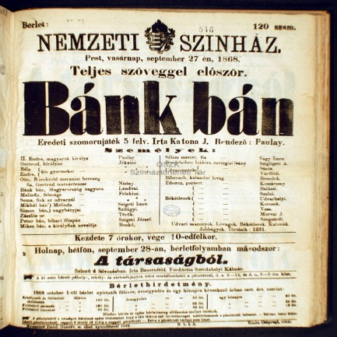
Tisztelt Gróf úr!
Nyílt levelünkben arra szeretnénk rávilágítani, hogy az Ön által 1839-ben kimondott vélemény a Bánk Bánról elhamarkodott, valamint túlzó volt, és nem értünk egyet Önnel. Visszatekintve a 21. századból kimondhatjuk, hogy nem volt „esztelenség” a dráma előadásának engedélyezése. Nem volt az, mert a későbbi magyar történelem bizonyos eseményeivel von párhuzamot. 1845-ben Lendvay Márton főszereplésével megtartott tizenhét előadást közel húszezer néző láthatta. A közönség nagy tapssal jutalmazta Petúrt és Tiborcot is, leginkább a reformkori nemzeti összefogás gondolatát és érdekegyesítést sürgetők. 1848. március 15. fontos dátum a dráma utóéletében: aznap este a forradalom győzelmét ezzel a darabbal ünnepelték a magyarok a Nemzeti Színházban. Ez különleges hatással volt a közönségre és az országra, mert témaköre rendkívül sokszínű: politikai és magánéleti konfliktusokat fon össze, lelkiismereti válságokat jelenít meg. A magyar nemzeti ellenállás szimbólumává vált. Később is megmaradt ez a szerepe, s minden korban jelentősége volt bemutatásának. Katona József műve nem egy átlagos színdarab, hanem a magyarok Nemzeti drámája. A reformkor eszmevilágának egyik legelső megfogalmazója, nemzeti létproblémák úttörő felvetője. Olyan, mint a nemzeti lobogónk, sajátosan csak a miénk. Irodalmi jelentőségét mi sem bizonyítja jobban, mint hogy máig kötelező tananyag a diákoknak generációról generációra. A korát megelőző mű, amely olyan kérdéseket is érintett, amelyek később a reformkor irodalmában váltak igazán időszerűvé. A jelentőségét az is mutatja, hogy 1861-ben Erkel Ferenc feldolgozta operává, valamint, hogy sok színházi és tévéfilmes feldolgozás készült belőle. Sok színésznek hozott sikert a Bánk bánban való szereplés, többek között a Nemzet Színésze díjas Sinkovits Imrének. A modern magyar történet-tudomány egyik legjelentősebb művelője Horváth János Katona drámáját erős lélektani beállítottságúnak, művészi szempontból pedig világirodalmi jelentőségűnek tartotta. Horváth János mellett neves irodalmárok, tudósok írtak tanulmányt a Bánk Bánról, tehát ez nem csak egy hétköznapi dráma. Arany János is dicsérte a Bánk bánt, hogy alakjai "nemcsak szépen beszélnek, szónoklanak, hanem a nyelv a helyzethez, a személyek indulatához alkalmazkodik."
Összegezvén az eddigieket megállapíthatjuk, hogy a Bánk Bán az eltelt évszázadok alatt megmutatta igazi történelmi, irodalmi jelentőségét, értékét a magyarság számára, olyan mű, melyet a mi unokáink is ismerni fognak.
Tisztelettel a jövőből:
A Csokonaisok (k)
Csurgó, 2017. március 15.

